Муниципальное бюджетное дошкольное образовательное учреждение «Детский сад общеразвивающего вида № 328» городского округа Самара

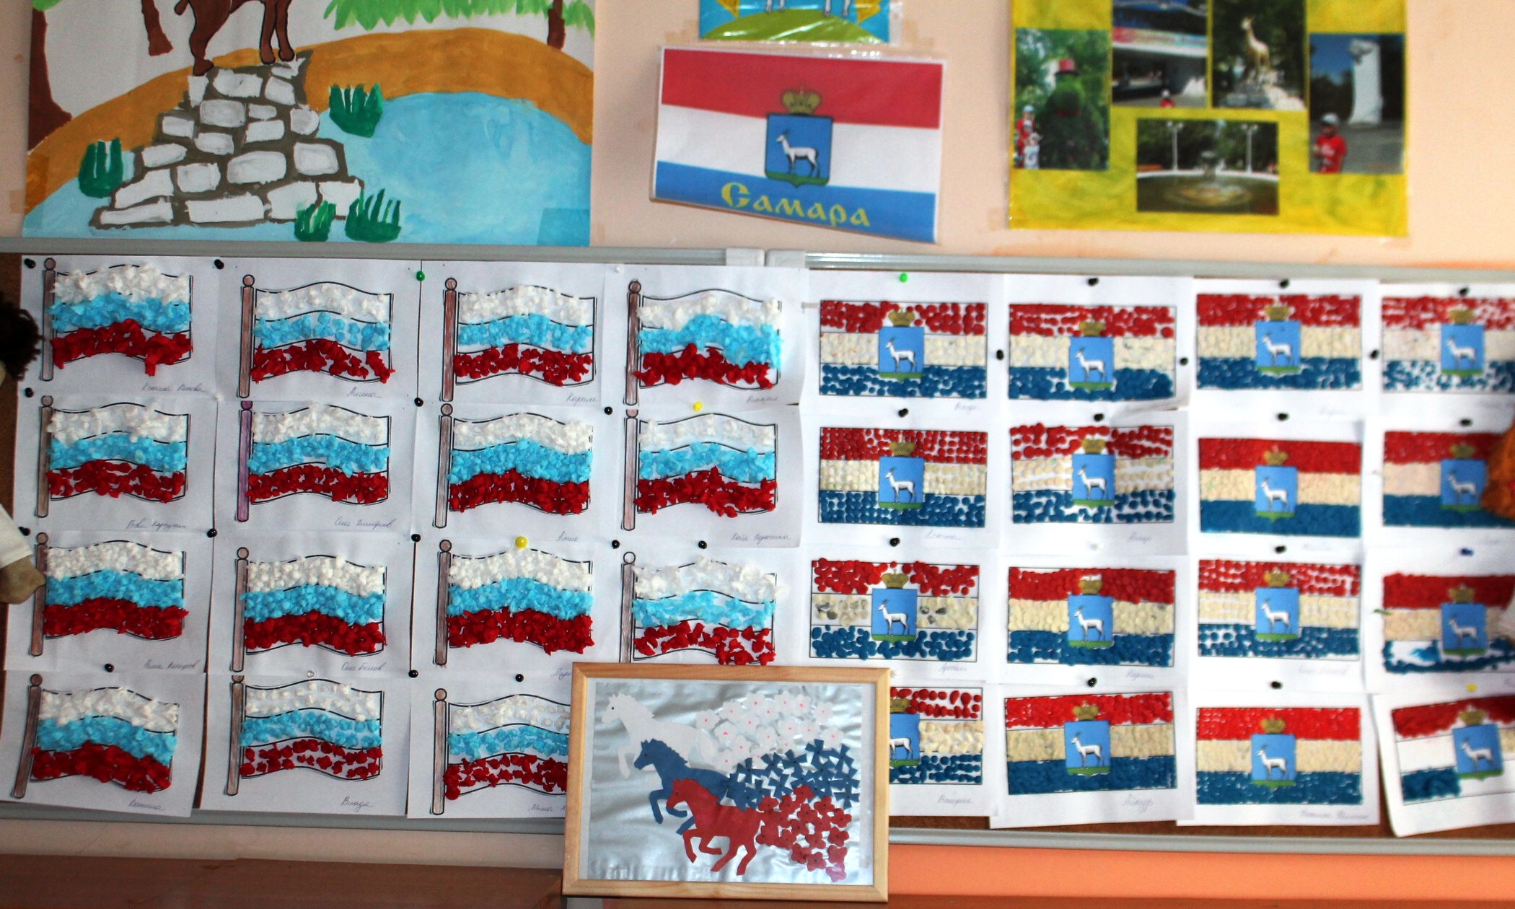

Выполнила: Болгова Галина Александровна
Воспитатель МБДОУ «Детский сад №328» г.о. Самара

Самара, 2019 г.

Тип проекта: информационно - практический, открытый, групповой, среднесрочный.
Участники проекта: дети старшей группы, воспитатель, родители, учитель - логопед, инструктор по физической культуре.
Характер содержания: ребенок и Родина, ребенок и семья.
Срок реализации: 3 месяца.
Актуальность:
В наше время очень важно с детства воспитывать у детей патриотические чувства, чтобы став взрослыми гражданами, они любили, ценили и гордились своей Родиной. А без знания основных государственных символов и истории их возникновения понять и принять до конца свою страну нельзя. Именно поэтому в старшей группе необходимо проводить работу по ознакомлению детей с государственной символикой России.
«Герб, флаг и гимн – самые главные отличительные знаки государства. Они обозначают единство страны, равноправие её народов. В них сохраняется память предков, передавших нам любовь и уважение к Отечеству, веру в добро и справедливость»
М. де Монтень
Цель:
- познакомить детей с государственной символикой – гербом, флагом, гимном, с историей их возникновения;
- воспитывать уважение к своему народу, благодарность к предкам, любовь к Родине, гордость за неё, уважительное отношение к государственным символам РФ.
Задачи:
- закрепить представления детей о флаге и гербе как о государственном символе, их историю происхождения;
- формирование элементарных представлений о том, что государственная символика меняется с течением времени;
- воспитание патриотизма, уважительному отношению к историческому прошлому страны, к государственному флагу и гербу России;
- развитие интереса к истории и культуре родной страны, зрительного восприятия, памяти, мышления.
Гипотеза:
Воспитать патриотов своей Родины невозможно без уважительного отношения к символам России, традициям государства и патриотическим праздникам
Методологическая основа:
Примерная основная общеобразовательная программа дошкольного образования «Детство». Разработал авторский коллектив - преподаватели кафедры дошкольной педагогики РГПУ им. А.И. Герцена под ред. Т.И. Бабаевой, З.А. Михайловой Патриотическое воспитание в программе осуществляется через мир социальных отношений, познавательное и эстетическое развитие
«Патриотическое воспитание дошкольников». Алешина Н.В. Книга представляет систему работы по ознакомлению с окружающим миром детей средней группы детского сада по темам: семья, детский сад, родной город, наша Родина, труд взрослых, предметный мир.
«Занятия по патриотическому воспитанию в детском саду» Любовь Кондрыкинская. Пособие содержит планирование, конспекты занятий и развлечений по темам "Мой дом - моя семья", "Русская народная культура", "Столица нашей Родины - Москва!", "Земля - наш общий дом", "Защитники Отечества".
«Нравственно-патриотическое воспитание дошкольников». М. Д. Маханева. В пособии даны методические рекомендации, в которых освещаются разнообразные формы, методы и приемы в организации совместной и самостоятельной деятельности с детьми.
« Моя страна» В.И. Натарова, Н.А. Капухина. В практическом пособии циклы объединены темами «Русь изначальная», «Все мы вышли из природы», «Россия», «Золотой век». Содержание книги способствует развитию творческого потенциала дошкольника и формированию нравственно-этических норм. В пособии представлены циклы занятий по разным видам детской деятельности: познавательной, художественно-речевой, художественно-творческой, музыкальной.
Интеграция образовательных областей:
«Социально – коммуникативное развитие»
«Физическое развитие»
«Познавательное развитие»
«Речевое развитие»
«Художественно - эстетическое развитие»
Основные принципы работы:
- систематичность и последовательность;
- интеграция.
Деятельность педагога:
ставит проблему, предлагает тему, распределяет обязанности, помогает, уточняет, проверяет, обобщает, контролирует, оценивает результаты проекта.
Деятельность детей:
анализируют, сравнивают, выбирают, исследуют, изучают, формулируют, рисуют, определяют, создают, контролируют, выполняют, оформляют, участвуют в оценке проекта.
Этапы и формы реализации проекта:
1. Подготовительный этап:
- подбор методической литературы,
- подбор художественной литературы,
- подбор иллюстраций,
- создание презентации «История символов России».
2. Основной этап:
- цикл занятий по теме проекта;
- рассматривание иллюстраций с изображением герба, флага, рисунки флагов древности;
- прослушивание аудиозаписи Гимна РФ;
- заучивание пословиц о Родине, стихотворения В. Степанова « Наша Родина»;
- создание памятки « Государственные символы России».
3.Заключительно – презентационный этап:
- создание альбома « Москва – столица нашей родины»;
- консультация для родителей « Как знакомить детей с государственной символикой РФ»;
- просмотр презентации «История государственной символики России»;
- создание уголка патриотического воспитания в группе.
В рамках проекта проведена образовательная деятельность с детьми:
1.Тема НОД: « Наша Родина – Россия. Москва – столица России».
Цель:
- Уточнить и углубить знания и представления о России (территория, президент, столица, язык и др.),
- Уточнить и систематизировать знания детей о столице России,
2.Тема НОД: « Символы России – Гимн, Флаг».
Цель:
- Познакомить с Государственным гимном России и правилами его использования, рассказать о его происхождении, назначении, содержании;
- Познакомить с Государственным флагом РФ, дать представление о его происхождении, назначении, символике цветов и их взаиморасположении.
3.Тема НОД: «Символ России – Герб».
Цель:
- Познакомить с изображением Государственного герба РФ, формировать элементарные представления о происхождении и функции герба России, о символическом значении цветового сочетания и образов в нем.
4. Обобщающее занятие. Заучивание стихотворения « Наша Родина» В. Степанова.
Цель:
- закрепить и систематизировать знания детей, полученных на предыдущих занятиях.

Ожидаемый результат:
Для детей:
1. Дети испытывают гордость за свою страну, интересуются историей Родины.
2. Знают символику России, традиции родного народа, рассказывают о различных патриотических праздниках.
3. У детей более глубокие знания о России.
Для родителей:
1. Родители стали понимать важность воспитания патриотических качеств в дошкольном возрасте
Для педагогов:
1. Повышение уровня педагогического мастерства

Информационные ресурсы:
1. Т .И. Бабаева. «Примерная основная общеобразовательная программа дошкольного образования «Детство», СПб. : ООО «Издательство «детство-пресс», 2011.
2. Л. Кондрыкинская. «Занятия по патриотическому воспитанию в детском саду». М. : ТЦ Сфера, 2011.
3. М. Д. Маханева«Нравственно-патриотическое воспитание дошкольников». М.: ТЦ Сфера, 2009.
В.И. Натарова, Н.А. Капухина «Моя страна» ТУ «Учитель»,Воронеж, 2005год. .
Е.К. Ривина «Герб и флаг России». Знакомим дошкольников и младших школьников с государственными символами. М.:АРКТИ, 2005.

